Уважаемая(ый),_______________________!

выражаем Вам глубокое почтение и
приглашаем Вас принять участие
в образовательном мероприятии

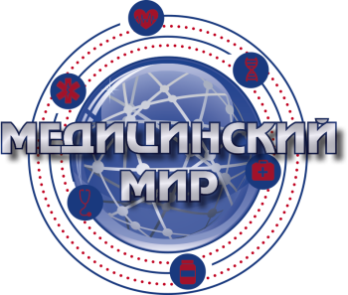
15 февраля 2017 года
г.Ростов-на-Дону
ул.Суворова д.91
Бизнес Центр «Лига Наций».
Конференц-зал, 7 этаж.

Программа:

«Актуальные вопросы в неврологии»

13.00-13.30 Регистрация участников.

13.30-15.30 Лекция на тему: «Коморбидный пациент в кабинете невролога».
Лектор: Путилина Марина Викторовна ,профессор Российский Государственный медицинский университет .Кафедра неврологии ФУВ .
15.30-16.10 Лекция на тему: «Хроническая ишемия мозга».
Лектор: Захаров Денис Валерьевич, к.м.н. зав. отдреабилитации СПбНИПНИ им .В.М.Бехтерева.
16.10-16.50 Лекция на тему: «Особенности лечения хронической боли в спине».
Лектор: Сафонова Ирина Александровна доцент кафедры неврологии и нейрохирургии с курсом мануальной терапии и рефлексотерапии РостГМУ , кмн., доцент г.Ростов на Дону.
Лектор: Хмарук Игорь Николаевич .
Зав. кафедрой психотерапии и медицинской психологии, доцент, к.п.н. Рост ГМУ.

16.50-17.40 Лекция на тему : «Метаболическая нейропатия».

Лектор Черникова Ирина Владимировна
Зав. кафедрой неврологии и нейрохирургии с курсом мануальной терапии и рефлексотерапии ФПК и ППС Рост ГМУ, к.м.н., доцент

17.40-18.20 Лекция на тему: «Принципы этиопатогенетической терапии хронической боли в спине».
Лектор: Тараканов Александр Викторович ,зав. кафедрой скорой медицинской помощи ФПК и ППС ,д.м.н., профессор.

18.20 -20.00 Лекция на тему: ««Старость в радость. К вопросу о лечении когнитивных нарушений и депрессии в пожилом возрасте».».
Лектор: Балязина Елена Викторовна
доцент. кафедры неврологии и нейрохирургии с курсом мануальной терапии и рефлексотерапии ФПК и ППС Рост ГМУ, д.м.н.,доцент.

